Procédure pour branchement de deux lignes d'AB sur le convertisseur

Date | Version | Modifications | Rédigé  par
28/09/2021 | V1.0 | Edition initiale | ARI

Sommaire

1 Installation convertisseur 3
1.1 Démontage convertisseur Etic 3
1.2 Réglage Jumper (pont) 3
1.3 Réglage du format (Data Formats) 4
1.4 Reglage vitesse (Baud Rate settings) 4
1.5 Cablage du convertisseur 4
1.6 Réglage des adresses des ups des ab 4
2 Réglage sur IRIO 6
2.1 Partie software 8
2.2 Conclusion 9

Installation convertisseur

Démontage convertisseur Etic
Il faut démonter deux convertisseurs Etic en bas à droite de l’armoire de monitoring.

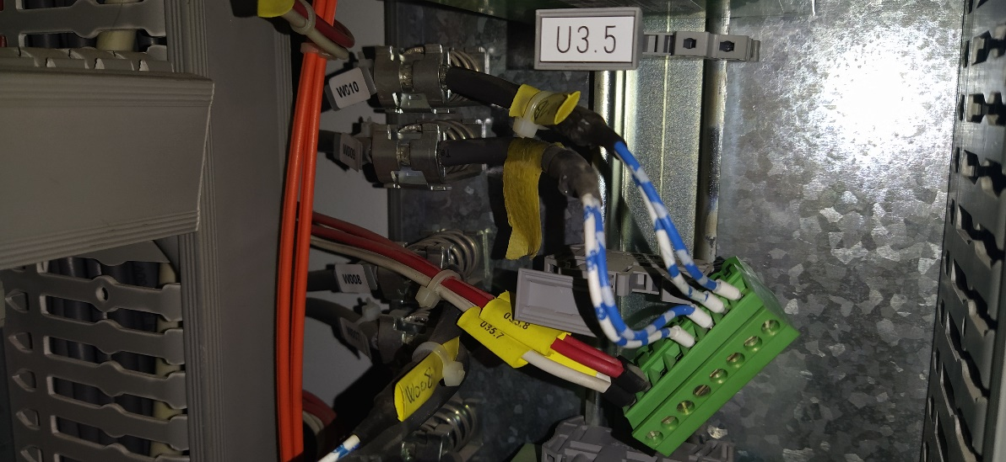

Réglage Jumper (pont)
Régler les ponts comme l’image ci-dessous (résistance de 120 ohms côté IRIO)

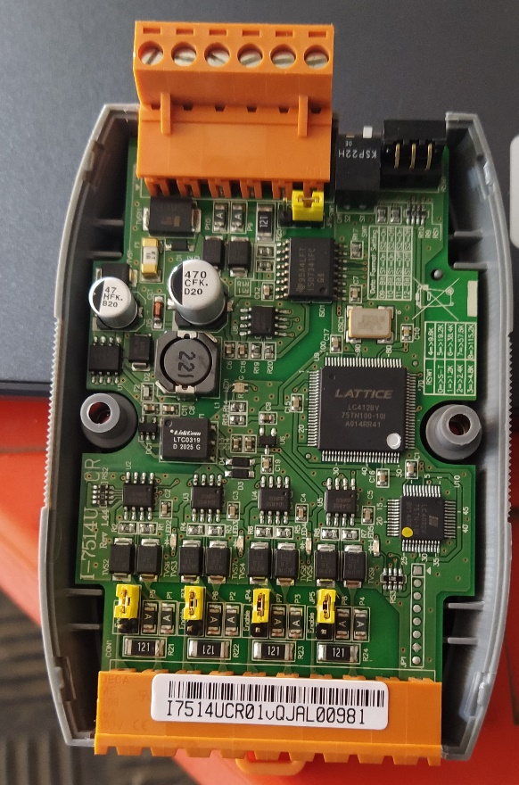

Réglage du format (Data Formats)

Laisser le format d’usine 10 bits.
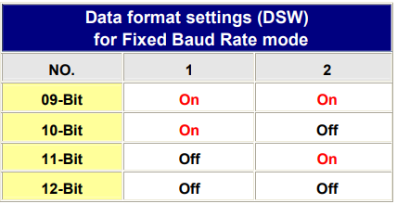

Reglage vitesse (Baud Rate settings)
Régler la vitesse à 9600 bps.
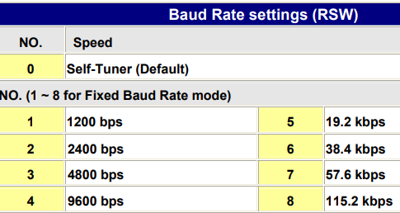

Cablage du convertisseur

Câbler l’alimentation Sur GND et +Vs
Câbler le câble côté IRIO sur D0+ et D0-.
Câbler les câbles côté ligne AB sur D1+ D1- et D2+ D2-

Réglage des adresses des ups des ab

Laisser les mêmes adresses sur la première ligne d’AB
Incrémenter les adresses sur la deuxième ligne d’AB à partir de la dernière de la première ligne en tournant le switch sur l’UPS2
Attention : il n’est pas possible de mettre plus de 15 AB sur un convertisseur

Réglage sur IRIO

Exemple : L'exemple donné ici est celui de Delprat - PTR 2 (Lot 4). Déplacement de l'AB26 anciennement câblé sur le port COM9 (inexistant sur le nouvel API car 6 ports COM max) –> Vers le port COM4 qui contenait l'AB18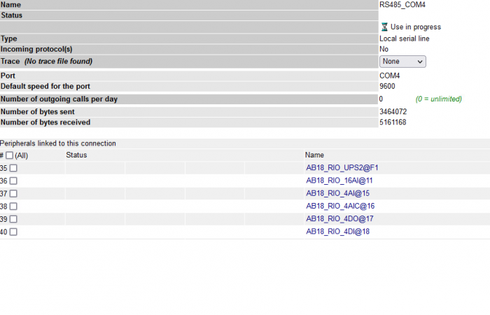 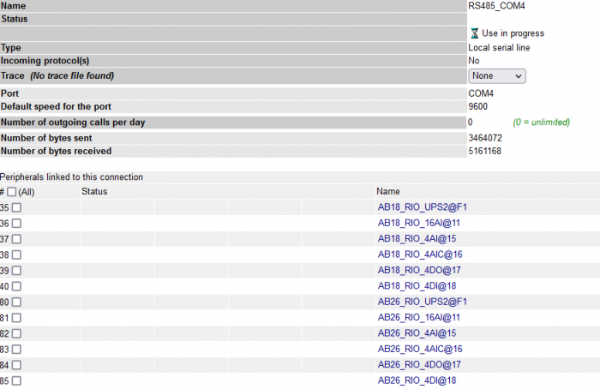
Vocabulaire:
- Port COM “natif” : Port COM initialement attribué à l'AB26 qui doit être déplacé
- Port COM “hôte” : Port COM recevant l'AB déplacée
Notes :
- Choisir un port COM “hôte” dialoguant déjà avec un minimum d'équipements afin de ne pas surcharger sa communication avec l'ajout de nouveaux équipements
- Vérifier que les 2 ports COM “natif” et “hôte” aient les mêmes paramètres de communication série, mais OK a priori. (Connection speed, Communication parameter, Electrical interface) [Image 1]
[Image 1] - Vérifier que les paramètres de communication sont identiques —–> 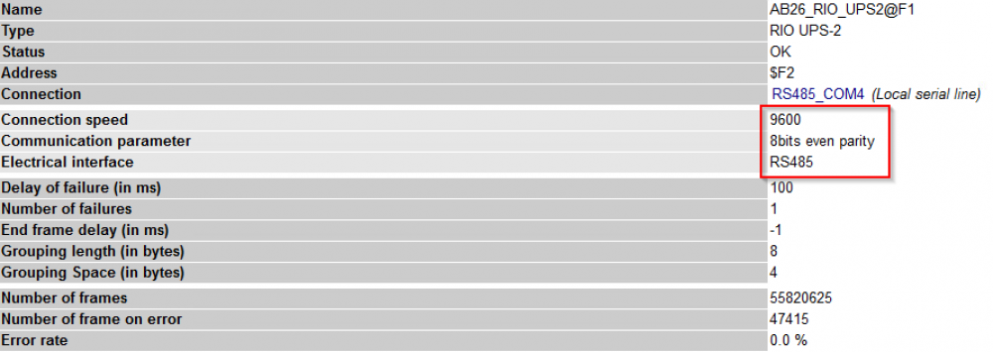

Partie software

Côté iRio, pour chaque équipement lié à l'AB :
- Modifier le paramètre Connection –> en choisissant le nouveau port COM “hôte” [Image 2]
- Modifier le paramètre “Address” ainsi [Image 3][Image 4]:
  - ABxx_RIO_UPS2@F1 –> Les adresses de ces UPS doivent être incrémentées de 1 (Ex. avec 3 AB : F1, F2, F3)
  - Autre –> Les adresses doivent être incrémentées de +10. C'est à dire que le chiffre des dizaines doit être celui de l'UPS (Ex. avec 3 AB : 17, 27, 37)
Le but est d'éviter que 2 équipements aient la même adresses esclave.
[Image 2] - Modifier le paramètre Connection —–> 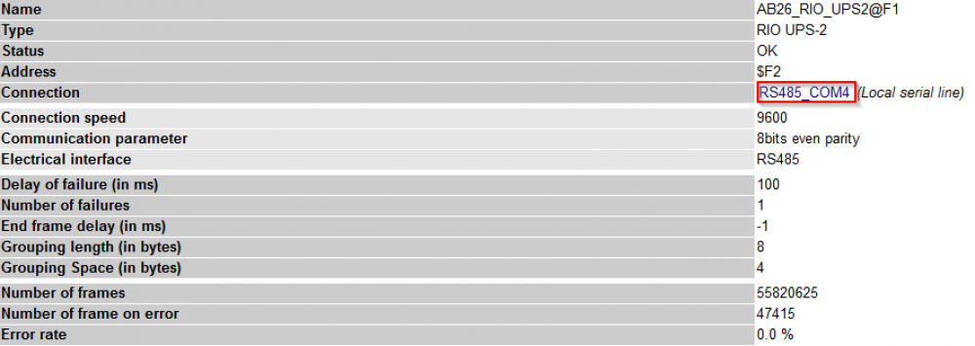
[Image 3] - Modifier le paramètre “Address” —–> 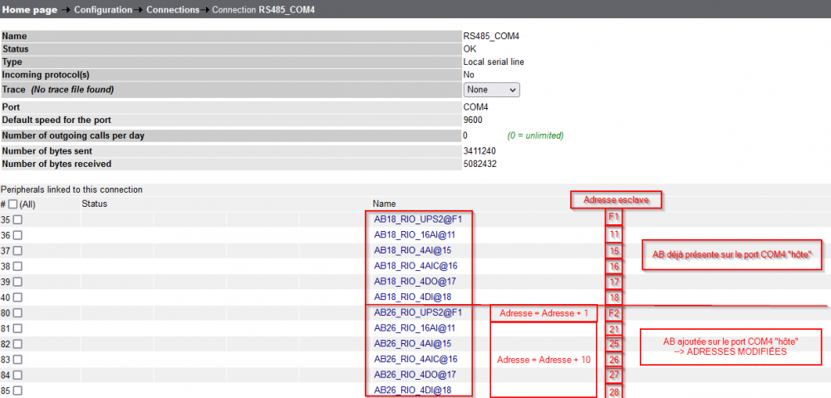
[Image 4] - Modifier le paramètre “Address”—–> 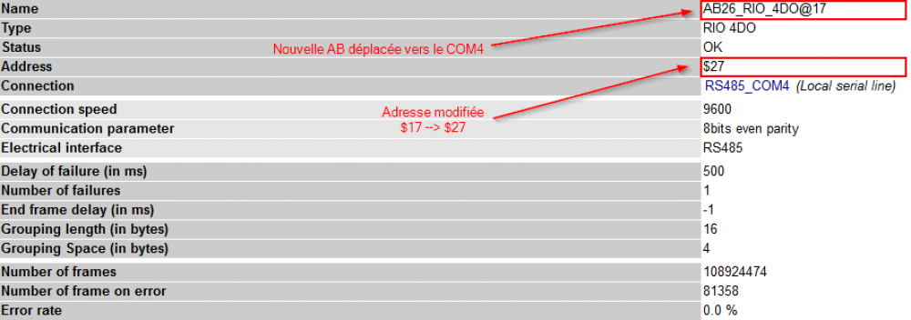

Conclusion

Le convertisseur permet de remplacer les isolateurs galvanique ETIC.
Il n’est pas possible de mettre plus de 15 AB sur un convertisseur.

